El camino de la vida (Unidad 3)

En esta unidad
- practicarás hablar sobre tus valores.
- aprenderás más sobre las tradiciones y celebraciones familiares en el mundo hispanohablante.
- aprenderás nuevas formas de expresar tus opiniones y puntos de vista.

- Completa (página 59)
Paloma pregunta a Alicia sobre su próximo artículo. Añade las preguntas a la conversación.

- Busca (página 59)
Busca información sobre Guinea Ecuatorial y añade los datos. Colorea la bandera del país.

- Lee y dibuja (página 62)
Haz un dibujo de cada párrafo del texto.

- Lee y contesta (página 63)
Contesta a las preguntas basándote en el texto.

- Hazle estas preguntas a un compañero sustituyendo Guinea por su país.

- Busca (página 63)
Sustituye las palabras en negrita por una expresión del texto.

- A Relaciona (página 64)
Une la explicación con la palabra.

B Practica
Trabajad en grupos de tres. Explicad por turnos las palabras del recuadro. Quienes las adivinen antes consiguen un punto por cada palabra adivinada.

- Escribe (página 64)
Haz preguntas a tu compañero con estas palabras.

- Pregunta a tu compañero.

- Escucha y marca (página 65)
Escucha qué se cuenta sobre la santería. Elige la opción correcta.

- Explica a un compañero en la lengua que quieras qué es la santería.

COMUNICACIÓN (página 66)
lo de tu abuela that thing with your grandmother

el cura priest
el poder power
el/la practicante practicing believer
reflejarse en to have an impact on
estornudar sneeze

Condolencias (página 67)
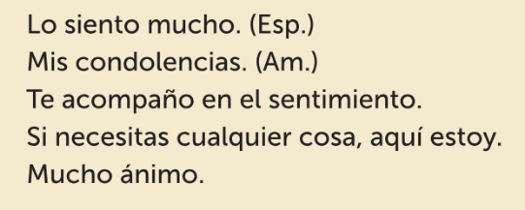

Mostrar vacilación
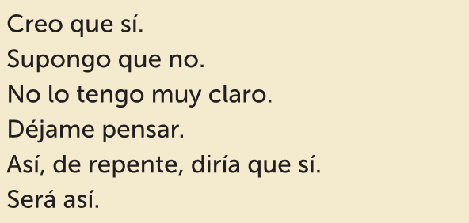

Expresar asombro
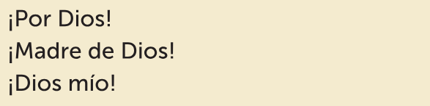

- Reacciona (página 67)
Haz las preguntas a un compañero. El compañero reacciona.

- Completa (página 68)
Añade al vocabulario palabras que sean importantes para ti. Usa el diccionario.

- Practica (página 68)
Trabajad en grupos de 3-4 personas. Idead una situación que incluya tres palabras del Vocabulario útil. Podéis hacer mímica o bien una estatua en la que participéis todos. Los otros adivinarán de qué palabras se trata.

- Escucha y corrige (página 69)
Escucha lo que dice la gallega Ana Boullosa sobre su bautizo y corrige las afirmaciones.

registrar to register
el registro civil civil registry
discreto/a discreet, modest
a todo trapo full speed
tener* en brazos hold
acercar bring closer
el agua bendita holy water
echar para atrás to cancel
como Dios manda proper(ly)
la pulsera the bracelet

- Practica (página 69)
Hablad en parejas.

GRAMÁTICA (página 70)
Verbos irregulares del subjuntivo

Los verbos dar, estar, haber, ir, saber y ser en el modo subjuntivo son totalmente irregulares.

Lee el mensaje que la tía de Dani ha enviado y escribe cada verbo en infinitivo. Con tu compañero, deducid las otras personas del verbo y escribidlas en las líneas. Revisad en la página 194.

La forma del verbo haber se usa en el pretérito perfecto de subjuntivo.

GRAMÁTICA (página 70)

El subjuntivo irregular

Los verbos dar, estar, haber, ir, saber y ser son irregulares en subjuntivo.
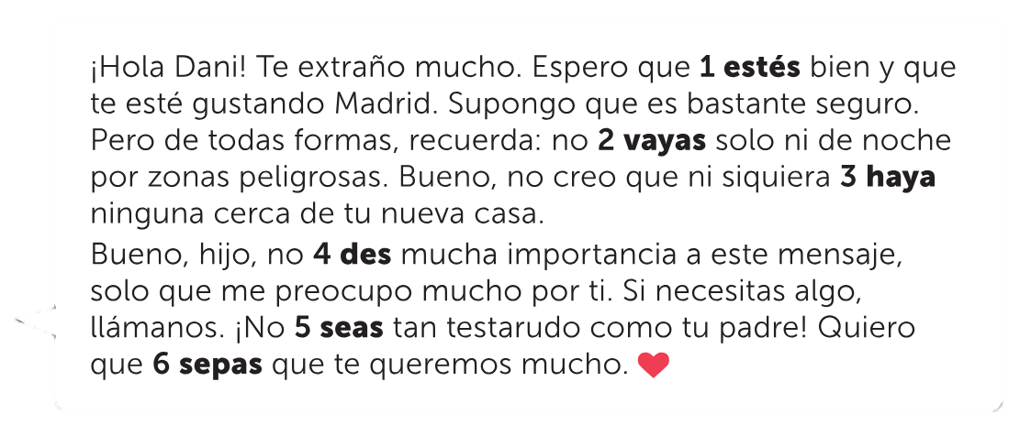

Lee el mensaje que ha mandado la señora y escribe el infinitivo de los verbos en negrita. Trabajad en parejas para intentar deducir cómo se conjugan estos en todas las personas y escríbelo en las líneas. Comprobadlo en la página 194.

En el perfecto de subjuntivo se usa el verbo haber como auxiliar.

Espero que mis amigos hayan recibido las invitaciones. I hope my friends got the invitations.

Expresar opiniones con el subjuntivo (página 71)

Mira las frases y completa la tabla para ver si se usa indicativo o subjuntivo.
I think only men can be priests in the Catholic Church.
I don’t think women can be priests in the Catholic Church.
I believe we have many traditions.
I don’t believe there is a single culture without any traditions.
Creo que solo los hombres pueden ser curas en la Iglesia católica.
No creo que las mujeres puedan ser curas en la Iglesia católica.
Pienso que tenemos muchas tradiciones.
No pienso que exista una cultura sin tradiciones.
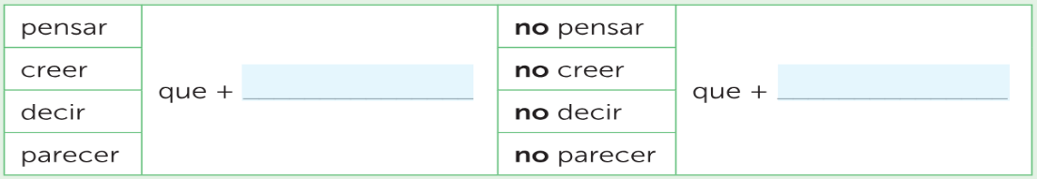

Cuando el verbo decir expresa una orden, se usa subjuntivo en la oración subordinada.

Te digo que limpies tu habitación I’m telling you to tidy up your room.

- Completa (página 71)
Rellena estas opiniones con un verbo en la forma correcta.

- Cambia las frases de prohibición y órdenes y viceversa.

- Escribe (página 72)

A Escribe
En la Agencia 24 horas circulan rumores. Muestra escepticismo según el modelo.

B Practica
En nuestra clase de español también circulan rumores. Forma frases con un compañero según el modelo. Al final podéis inventar más.

- Marca (página 73)
Adivina si las siguientes afirmaciones son verdaderas. Compara tus respuestas con las de un compañero según el modelo.

- Inventa afirmaciones similares sobre las celebraciones de tu propia familia y preséntaselas a tu compañero.

- Escribe (página 73)
Escribe tu opinión sobre las siguientes afirmaciones.

- Practica (página 74)
Jugad en grupos de 3-4 personas. Cada uno tira el dado dos veces.

- La primera tirada indica cuánto hay que avanzar: una casilla con un número impar y dos con un número par.
- La segunda tirada indica cómo empezar a formular una opinión sobre el tema de la casilla.

Pregunta al jugador que va después de ti algo sobre el tema mencionado en su casilla.

Responde una pregunta de la página 237. Si contestas mal, te quedarás comiendo bizcocho un turno.

GRAMÁTICA (página 75)

Posición del adjetivo

Los adjetivos se suelen colorar detrás del sustantivo. Por ejemplo, los colores, la nacionalidad, la religión y el estado civil van después, ya que los usamos para distinguir entre varias opciones.

Mi hija se casó con un chico argentino. My daughter married an Argentinean man.

Sin embargo, los adjetivos bueno y malo suelen ir delante del sustantivo.

Es un buen chico. He is a Good boy.

Otros adjetivos también pueden ir delante para destacar una cualidad del objeto, pero no para distinguirlo de otros.

Se casaron en una bonita iglesia. They got married in a beautiful church.

Atención:
Delante del sustantivo: grande → gran
Delante de una sustantivo masculino: bueno → buen
Malo → mal

- Completa (página 75)
Ayuda a Paloma a editar las noticias de cultura de su página web. Añade un adjetivo a las palabras en negrita. Los adjetivos están en orden.

- A Reflexiona y practica (página 76)
Mira las fotos con un compañero. Hablad sobre ellas según el modelo.

B Escucha y marca (página 77)
Escucha y ordena las imágenes.
la autopista highway
el bigote mustache
despeinado/a messy (hair)
estrenar un vestido to wear a dress for the first time
los zapatos de tacón high heels
partir el pastel to cut the cake
destrozado/a ruined, devastated
a solas alone
callado/a quiet
la cruz cross
que descanse en paz May he/she rest in peace.

C Escucha y escribe (página 77)
Escucha de nuevo y escribe un pie de foto debajo de cada imagen.

